校园二手交易与物品流转平台需求规格说明书

1 文档说明
版本 v3.1 编制日期 2026年10月15日 修订日期 2026年10月28日 阶段 需求分析
小组编号：掉渣甜。小组成员：夏天（组长，建模）、刘子为（需求获取与描述）、李哲剑（规则权限与核验）。审核人：李哲剑（组内交叉复核主持，模拟教师角色）。本版本依据用户给出的项目功能清单与课程提交要求编制，十项功能均为必需需求。

1.1 依据与版本边界
E-01为课程要求文件，E-02为用户明确的十项功能，E-03为前版与本版修改说明。本版通过教学模拟确认了认证方式（学号/绑定手机号）、下单模型（先到先得）、交付确认、评价与封禁等规则，BR-01至BR-13按四档标注确认状态：BR-01为已确认（用户书面）；BR-02、BR-04～BR-09、BR-11、BR-12为已确认（教学模拟）；BR-03、BR-10为部分确认（参数待定）；BR-13为待确认（假设）。确认方式见《校园二手交易平台_需求分析小组分工_V2》第四部分（三人分角色模拟），教学模拟不代表真实业务方或任课教师已确认。

1.2 术语表
术语 | 含义
商品 | 学生发布的一件闲置实物；商品与物品在本项目中指同一对象。
买家与卖家 | 普通学生在某笔订单中的业务身份，非互斥账号角色。
订单 | 记录下单、接单、取消、交付和争议的业务对象，不是支付凭证。
有效占用 | 订单处于待交付或争议处理中时对单件商品的独占关系。
物品流转 | 本版指商品经下单、确认及线下交付转移给买家。
冻结与封禁 | 冻结作用于商品可见性与交易；封禁作用于账号可执行操作。

1.3 修订记录
版本 | 日期 | 主要修改 | 修改/复核
v3.1 | 2026-10-28 | 确认状态四档化并补记录；处罚定为限制发布与下单 7 天；撤销窗口 2 小时、异议 24 小时；交付时限 72 小时；删除“其余待接单订单”；封禁不打断在途履约；新增 FR-12～14、BR-13、NFR-06 及 AT-14～16。 | 刘子为（执笔）；李哲剑（复核）
v3.0 | 2026-10-15 | 需求分析基线版：十项功能、BR-01～12、UC-01～08、SM-01/02、NFR-01～05、AT-01～13。 | 小组

2 目标与系统边界
平台面向校园内部学生，集中提供闲置物品发布、检索和交易沟通，记录订单及线下交付结果，并支持评价、违规处理和统计。成功指标为十项功能可追踪至验收条件、正常交易闭环无缺口、并发下单最多一单成功、越权请求被拒绝。
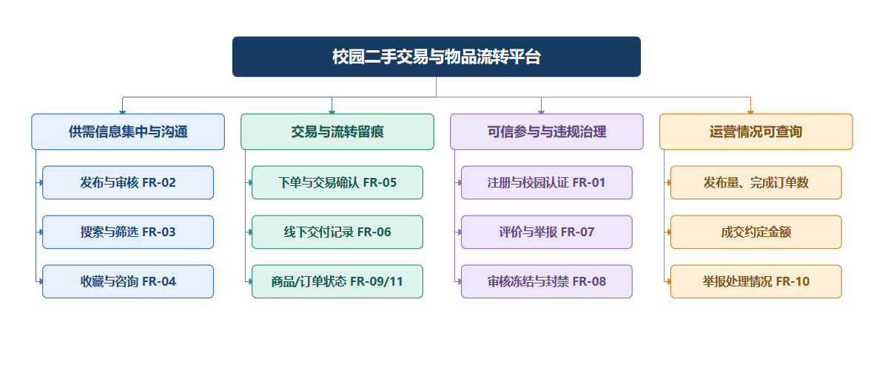
图2-1 目标树（GOAL-01）
候选边界为单校园、每条商品单件库存（卖家可发布多件商品）、线下交付和线下结算。外部依赖包括学校统一身份系统；接口协议、字段与授权方式待确认，演示阶段以可替换的模拟认证适配层实现。访客浏览公开信息，认证学生参与业务，普通管理员与超级管理员审核和处置。在线支付、资金托管、物流、借用归还和跨校交易不纳入本版，见BR-12。
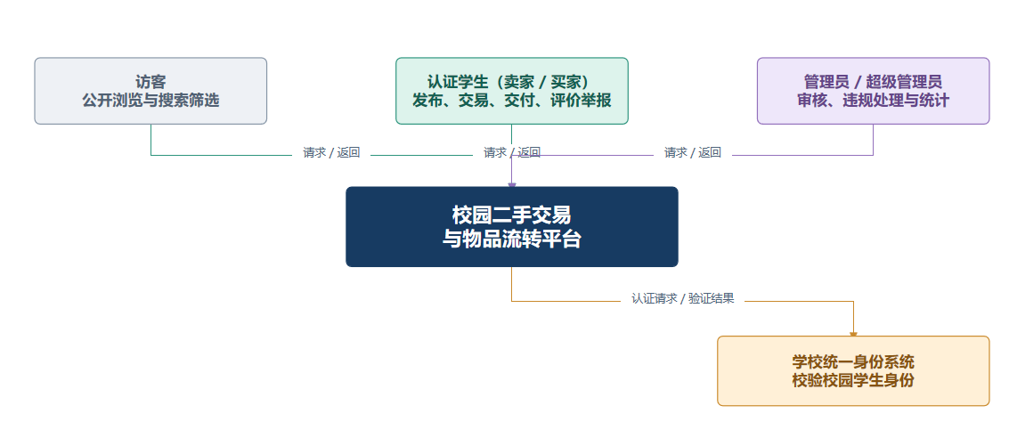
图2-2 系统上下文图（CTX-01）

2.1 用户故事
编号 | 用户故事 | 关联
US-01 | 作为学生，我希望通过校园身份认证，才能参与校内交易。 | FR-01；UC-01
US-02 | 作为卖家，我希望发布准确的商品信息，并获知审核结果。 | FR-02；UC-02
US-03 | 作为买家，我希望搜索筛选、收藏商品并向卖家咨询。 | FR-03/04；UC-03
US-04 | 作为双方，我希望接单后约定交付并分别确认，留下流转记录。 | FR-05/06/09；UC-04/05
US-05 | 作为学生，我希望评价真实订单，并举报违规内容。 | FR-07；UC-06
US-06 | 作为管理员（普通/超级），我希望审核、封禁和查看口径明确的统计。 | FR-08/10；UC-07/08

2.2 角色权限矩阵
操作 | 访客 | 认证学生 | 封禁学生 | 管理员
公开浏览搜索 | 允许 | 允许 | 允许 | 允许
发布/收藏/咨询/下单 | 拒绝 | 本人业务 | 拒绝 | 不代学生操作
接单/普通取消 | 拒绝 | 本人且状态允许 | 拒绝 | 仅争议处置
已有订单查看/交付确认 | 拒绝 | 业务双方 | 仅已有本人订单 | 查看；不得代确认
评价/举报 | 拒绝 | 符合订单条件 | 仅已有订单申诉 | 处理举报
审核/冻结/封禁/统计 | 拒绝 | 拒绝 | 拒绝 | 授权管理员

3 必需功能需求

FR-01～FR-10 对应用户清单的十项功能，均为必需；FR-11 订单状态流转与 FR-12～FR-14 争议、申诉、通知为一致性与闭环所需的派生需求，同样纳入本版范围并逐条给出验收。

FR-01 用户注册与认证
正常行为：学生以学号或绑定手机号注册并登录，支持学号+密码、绑定手机号+密码、绑定手机号+短信验证码三种登录入口；身份对接学校统一身份系统核验；密码为字母与数字组合，至少含 1 个大写字母且不少于 8 位；提供退出登录。
边界与异常：未认证不得发布、咨询、下单；认证失败保持未认证状态，不得伪造通过；注册手机号已被其他学号绑定时提示并拒绝注册；验证码错误或过期予以提示；连续输错密码 5 次转手机号+验证码方式并锁定 5 分钟禁止输密码；学校统一身份服务不可用时提示稍后重试，不得报为密码错误。每次请求校验登录凭证、角色、对象归属与当前状态，失败返回明确原因、不得显示成功。
追踪：UC-01；AT-01。优先级：必须实现。

FR-02 商品发布与审核
正常行为：学生新建或编辑草稿并提交商品，提交后进入待审核；管理员审核通过后商品公开在售，驳回则显示驳回原因，卖家按意见修改后重新提交。在售商品不允许直接编辑，须先下架后再修改并重新审核。
边界与异常：缺少必填字段或不符合规则（名称 2-50 字、描述 10-1000 字、图片 1-6 张且每张不超过 5MB、价格为正数）时不提交；未认证或封禁账号不得发布；禁售法律法规禁止交易的物品，命中即拒绝；在售商品不允许直接编辑，须先下架。每次请求校验登录凭证、角色、对象归属与当前状态，失败返回明确原因、不得显示成功。
追踪：UC-02；AT-02。优先级：必须实现。

FR-03 商品搜索与筛选
正常行为：按名称和描述搜索，可按分类、价格区间、评分、销量筛选，支持分页；排序支持发布时间、价格、商家评分、顾客评分、销量。搜索结果包含“在售”与“已预订”商品，“已预订”商品标注标签且不可下单。
边界与异常：多个筛选条件须同时满足；空结果给出明确提示；不显示草稿、待审核、已驳回、已下架、已售出及违规冻结商品。查询须校验访问权限，仅返回当前用户可见的商品，不依赖前端隐藏。
追踪：UC-03；AT-03。优先级：必须实现。

FR-04 收藏与咨询
正常行为：认证学生收藏、取消收藏，并与卖家就商品开展实时咨询，可发送文字、图片和文件，支持查看历史会话。
边界与异常：重复收藏不重复写入；非会话参与者不得读取消息；收藏商品下架或售出后保留收藏关系并标记不可交易。每次请求校验登录凭证、角色、对象归属与当前状态，失败返回明确原因、不得显示成功。
追踪：UC-03；AT-04。优先级：必须实现。

FR-05 下单与交易确认
正常行为：买家对在售商品下单，下单即占用商品（先到先得）并转为已预订；卖家接单进入交付，拒绝则订单关闭、商品恢复在售；订单保存商品及成交约定快照（商品信息、成交价格、下单时间、卖家信息、约定交付时间，交付时间不超过 3 个自然日（72 小时））。
边界与异常：不得购买本人商品；同一商品同时只允许一个买家下单，下单后其他人不可再下单；重复请求不重复建单；并发下单最多一单成功，其余提示商品已被下单；订单不自动取消。每次请求校验登录凭证、角色、对象归属与当前状态，失败返回明确原因、不得显示成功。
追踪：UC-04；AT-05。优先级：必须实现。

FR-06 线下交付记录
正常行为：买家下单后，双方约定校内交付的具体时间与地点（交付时间不超过 3 个自然日，即 72 小时）；线下交接后，买卖双方各自在订单中点击确认（已交付/已收到）并填写备注；双方均确认后订单完成。
边界与异常：单方确认不完成订单；线上确认不代表平台核验资金到账；一方确认后对方未确认的，买卖双方同等对待，满 1 天提醒未确认方，满 3 天对未确认方限制发布与下单 7 天（到期自动恢复），订单不自动取消；确认后 2 小时内可撤销，须填写原因并通知对方，对方 24 小时内可提出异议，有异议转争议处理。每次请求校验登录凭证、角色、对象归属与当前状态，失败返回明确原因、不得显示成功。
追踪：UC-05；AT-06。优先级：必须实现。

FR-07 评价与举报
正常行为：已完成订单的双方各评价一次并可修改，不限修改次数，系统保留每次修改的评分、内容与时间，评分以最新版本计入统计；买家对卖家的评价计入商家评分，卖家对买家的评价计入顾客评分；学生可举报商品、用户、订单或评价。
边界与异常：未参与订单不得评价；评价内容不超过 200 字、最多 6 张图片和 2 个视频；对同一交易每人举报仅 1 次；举报具有处理状态、理由和结果通知；管理员须在 24 小时内处理举报，逾期系统升级至超级管理员并继续提醒。每次请求校验登录凭证、角色、对象归属与当前状态，失败返回明确原因、不得显示成功。
追踪：UC-06；AT-07。优先级：必须实现。

FR-08 管理员审核与封禁
正常行为：管理员审核商品、处理举报、冻结商品、封禁及解封账号；封禁期限由管理员确定且不低于 7 天，到期自动解封；封禁不打断在途订单履约，被封禁方仍可查看本人已有订单、完成交付确认并提交申诉，但不得新增业务操作；管理员分为普通管理员与超级管理员；所有处置保留操作日志（操作人、时间、动作、对象、原因）。
边界与异常：管理员不能代替双方确认交付；封禁不删除未完成订单或历史证据；违规冻结的商品须由卖家整改后提交申请、管理员审核通过方可解冻。每次请求校验登录凭证、角色、对象归属与当前状态，失败返回明确原因、不得显示成功。
追踪：UC-07；AT-08。优先级：必须实现。

FR-09 商品状态流转
正常行为：按状态表维护草稿、待审核、已驳回、在售、已预订、已售出、已下架、违规冻结 8 个状态。转换规则：草稿—提交→待审核；待审核—通过→在售、—驳回→已驳回；已驳回—修改重提→待审核；在售—买家下单→已预订、—卖家下架→已下架；已预订—买家取消/卖家拒绝/订单关闭→在售、—双方确认交付→已售出（终态）；已下架—编辑重提→待审核；在售/已预订/已下架/待审核/已驳回—违规→违规冻结；违规冻结—卖家整改申请且管理员审核→在售。已售出商品违规仅隐藏公开内容并标记违规，不改变已售出状态与历史记录；已预订的商品不允许直接下架，须先取消或拒绝其订单。
边界与异常：拒绝非法转换；在售商品不允许直接编辑，须先下架；订单、占用关系与商品状态须一致提交或回滚。每次请求校验登录凭证、角色、对象归属与当前状态，失败返回明确原因、不得显示成功。
追踪：UC-04/05/07；AT-09。优先级：必须实现。

FR-10 数据统计
正常行为：管理员按自定义时间区间查看发布量、完成订单数、成交约定金额、销量（卖家已完成订单数）及举报处理情况；支持导出 CSV/Excel；数据实时统计。
边界与异常：仅已完成订单计入完成数、成交额与销量；区分快照存量与期间增量。每次请求校验登录凭证、角色、对象归属与当前状态，失败返回明确原因、不得显示成功。
追踪：UC-08；AT-10。优先级：必须实现。

FR-11 订单状态流转
正常行为：按状态表维护待接单、待交付、已完成、已关闭、争议处理中 5 个状态。转换规则：待接单—卖家接单→待交付；待接单—卖家拒绝/买家取消→已关闭；待交付—双方确认→已完成；待交付—一方确认后争议→争议处理中；待交付—双方均未确认时任一方取消→已关闭；争议处理中—管理员认定完成→已完成、—管理员认定关闭→已关闭。已完成、已关闭为终态。
边界与异常：拒绝非法转换；订单状态与商品状态、占用关系须一致提交或回滚。每次请求校验登录凭证、角色、对象归属与当前状态，失败返回明确原因、不得显示成功。
追踪：UC-04/05/07；AT-12。优先级：必须实现。

FR-12 争议处理
正常行为：订单交付过程中，任一方可对未实际交付、商品与描述不符、确认后被否认等情形发起争议，选择原因、填写说明并上传证据（图片不超过 9 张、视频不超过 3 个）；发起后订单转争议处理中并保留商品占用，双方均可补充证据；管理员在 48 小时内作出认定完成或认定关闭的裁定，写明依据并通知双方；认定完成须至少一方有效确认且有可核实的交付证据（聊天记录、交付照片等），管理员只能认定事实，不得生成任何一方的确认记录；认定关闭释放占用，商品恢复在售（违规冻结商品除外）。
边界与异常：同一订单同一事项只能发起一次争议，补充证据不限次数；争议期间禁止普通取消；超时未裁定自动升级超级管理员并继续提醒；裁定后不得就同一事项重复发起，但对处置结果可按 FR-13 申诉。每次请求校验登录凭证、角色、对象归属与当前状态，失败返回明确原因、不得显示成功。
追踪：UC-05/07；AT-14。优先级：必须实现。

FR-13 处置申诉
正常行为：被封禁、被处罚、商品被冻结或审核被驳回的一方，可在收到处置通知后 7 天内提交一次申诉，填写理由并上传证据；申诉由超级管理员在 5 个工作日内复核，作出维持、撤销或变更的结论并说明依据；申诉期间原处置不停止执行，已完成的订单与交付记录不受影响。
边界与异常：同一处置只能申诉一次；作出原处置的管理员不得复核本人处置；申诉不删除原处置记录，结论与理由一并留痕；逾期未复核自动提醒超级管理员。每次请求校验登录凭证、角色、对象归属与当前状态，失败返回明确原因、不得显示成功。
追踪：UC-07；AT-15。优先级：必须实现。

FR-14 站内通知
正常行为：审核结果、接单与拒绝、取消、交付确认、争议裁定、举报处理、封禁与解封、处罚、申诉结果等事件触发站内通知；通知包含类型、标题、正文、关联对象、时间与已读状态；用户在消息列表查看、标记已读并跳转关联对象。
边界与异常：通知发送失败重试 3 次并记录失败原因，不撤销已成功的业务事务；关联对象被删除或隐藏时通知仍保留，跳转提示对象不可用；通知保留 180 天；涉及处罚、封禁、争议裁定的强制通知不可关闭。每次请求校验登录凭证、角色、对象归属与当前状态，失败返回明确原因、不得显示成功。
追踪：UC-01～08（横切）；AT-16。优先级：必须实现。

3.1 功能补充约束
商品字段包括名称、分类、描述、成色、照片、价格及校内交付区域；禁售范围须由学校资料或教学模拟确认补充。咨询为双方可查看的实时会话，支持文字、图片和文件，管理员仅在处理关联举报时按权限调阅并记录原因。咨询、审核、接单、取消和交付结果提供站内通知。通知失败不撤销已成功的订单事务，应允许补发。
收藏商品下架后保留收藏关系并标记不可交易；重复收藏、接单、确认及评价请求均应幂等。订单仅允许业务双方读取；客户端隐藏按钮不能替代服务端权限校验。已完成订单双方各评价一次，评分候选范围1至5分，评价上限为 200 字、6 张图片和 2 个视频。

4 关键业务规则及来源
编号 | 规则、来源与追踪 | 确认状态
BR-01 | 单校园学生为主要用户；十项功能全部必需。 来源：原始资料。 关联：全部 FR；E-02。记录：E-02（2026-09）。 | 已确认（用户书面）
BR-02 | 每条商品代表一件库存；只允许一条有效占用订单。 来源：分析推导。 关联：FR-05/09；AT-05/09。记录：A.2-BR-02。 | 已确认（教学模拟）
BR-03 | 采用学号或绑定手机号认证，身份对接学校统一身份系统；演示环境验证码明确标识模拟。 来源：团队确认（教学模拟）。 关联：FR-01；AT-01。记录：A.2-BR-03。 | 部分确认（参数待定）  待定：学校接口
BR-04 | 买家下单即占用商品，先到先得；同一商品同时只允许一条有效订单；卖家接单后进入交付，拒绝则关闭订单并恢复在售。 来源：团队确认（教学模拟）。 关联：FR-05/09；AT-05/09。记录：A.2-BR-04。 | 已确认（教学模拟）
BR-05 | 双方均未确认交付时任一方可主动取消订单、商品恢复在售；单方确认后不可普通取消，走争议处理；未确认方满 1 天提醒、满 3 天限制发布与下单 7 天；确认后 2 小时内可撤销，对方 24 小时内可异议。 来源：团队确认（教学模拟）。 关联：FR-06/11；AT-06/12。记录：A.2-BR-05。 | 已确认（教学模拟）
BR-06 | 双方各自确认后订单完成；记录线下结算声明，不接入在线支付。 来源：AI 候选。 关联：FR-06/11；AT-06。记录：A.2-BR-06。 | 已确认（教学模拟）
BR-07 | 封禁账号可登录查看解禁时间等信息、查看本人已有订单并提交申诉，但禁止一切新增业务操作；已有订单仍可查看并按原约定完成交付确认；封禁不打断在途履约；封禁期限由管理员确定且不低于 7 天，到期自动解封；已有订单历史与证据保留。 来源：团队确认（教学模拟）。 关联：FR-08；AT-08/15。记录：A.2-BR-07。 | 已确认（教学模拟）
BR-08 | 冻结与争议独立处理；解除冻结不自动恢复历史状态，须重新审核。 来源：分析推导。 关联：FR-08/09；AT-08/09。记录：A.2-BR-08。 | 已确认（教学模拟）
BR-09 | 名称2至50字、描述10至1000字、图片1至6张且每张不超5MB，价格为正数。 来源：AI 候选。 关联：FR-02；AT-02。记录：A.2-BR-09。 | 已确认（教学模拟）
BR-10 | 账号、订单与审计记录逻辑停用或归档，不级联删除业务历史；个人信息保留期限与注销处置以学校制度为准。 来源：分析推导。 关联：FR-08；AT-08；NFR-05/06。记录：A.2-BR-10。 | 部分确认（参数待定）  待定：保留期限
BR-11 | 按订单完成时间计完成数及约定成交额；平台不核验实际收款。 来源：分析推导。 关联：FR-10；AT-10。记录：A.2-BR-11。 | 已确认（教学模拟）
BR-12 | 初版不包含借用归还、在线支付、跨校交易和物流配送。 来源：分析推导。 关联：§2 范围；E-02。记录：A.2-BR-12。 | 已确认（教学模拟）
BR-13 | 禁售物品范围以学校规定为准；当前清单为团队示例（法律法规禁止交易物品、危险品、违禁品等），上线前须经学校确认。 来源：待确认（假设）。 关联：FR-02；AT-02。记录：A.2-BR-13。 | 待确认（假设）  待定：禁售清单
确认状态分四档：已确认（用户书面）指有用户或课程书面材料直接支持；已确认（教学模拟）指组内分角色模拟确认、参数已定，但未经真实业务方或教师确认；部分确认（参数待定）指规则主体已定、至少一个参数依赖学校输入；待确认（假设）指仅为假设。确认人均为对应模拟角色（夏天：平台运营方；刘子为：学生买家/卖家；李哲剑：领域专家/教师），日期 2026-10-15，记录见《需求分析质量验证报告》A.2。未定项与临时处理：BR-03 学校统一身份接口使用模拟认证适配层；BR-10 保留期限默认 30 天；BR-13 使用示例清单并在页面标注“示例”，上线前须由学校确认。

4.1 主流程与异常处理
卖家注册认证后提交商品，管理员审核通过使商品进入在售。买家搜索、咨询并下单，下单即建立占用，商品转为已预订、订单进入待接单，此后其他买家不可再下单。卖家接受该订单时，系统将订单转为待交付，商品保持已预订。双方约定线下地点与时间，分别确认实际交付，第二方确认后订单完成且商品已售出。
接单与取消均须在事务中再次检查状态；网络重试不产生重复记录。双方均未确认时允许正常账号取消并释放占用；单方确认后拒绝普通取消。封禁参与方时，系统关闭其作为卖家尚未被接受的待接单订单；已接受订单不转争议，继续按原约定履行，封禁方仅可查看与确认交付、提交申诉。冻结商品时，在售商品直接转违规冻结；已预订商品保留占用并将其订单转争议处理。
争议中的商品如果仍被占用，解除冻结须和恢复履约一起执行，目标为已预订；关闭争议订单后，冻结商品继续冻结，解冻后重新审核。认定完成须至少一方有效确认且有可核实交付证据，管理员不能代签，也不得生成任何一方的确认记录。对已售出商品的违规处理隐藏公开内容并标记违规，不改变已完成历史。
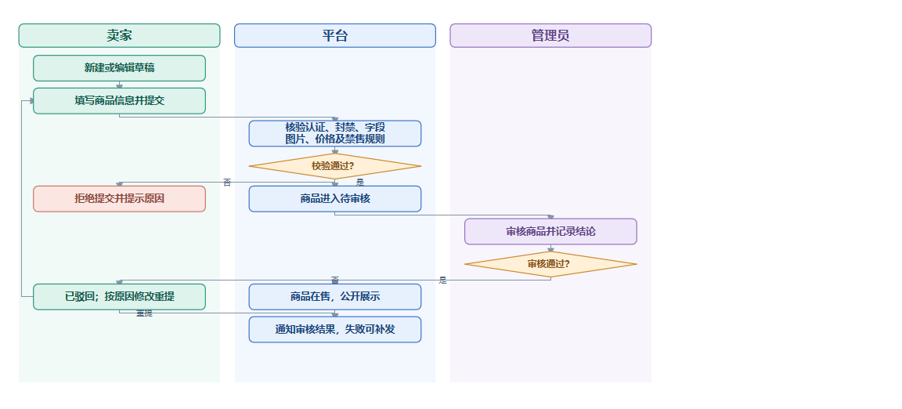
图4-1 商品发布与审核活动图（ACT-01）
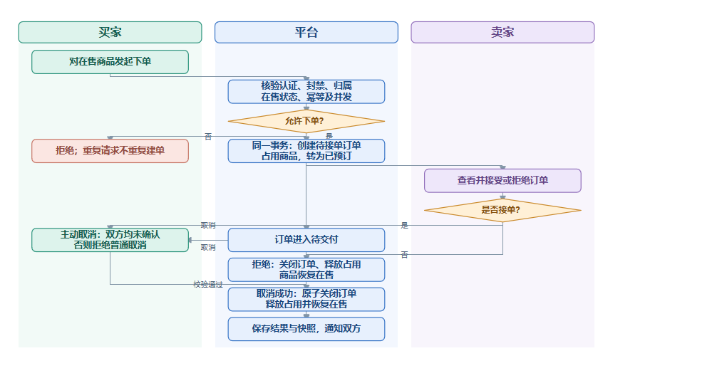
图4-2 下单与交易确认活动图（ACT-02）
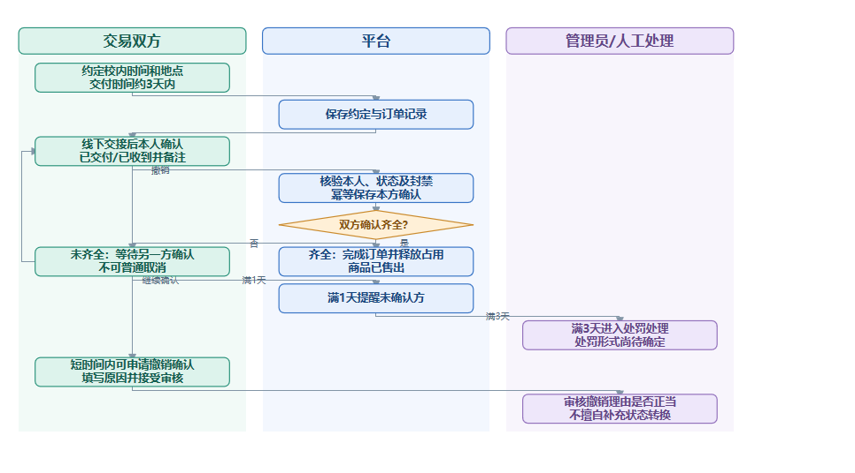
图4-3 线下交付确认活动图（ACT-03）
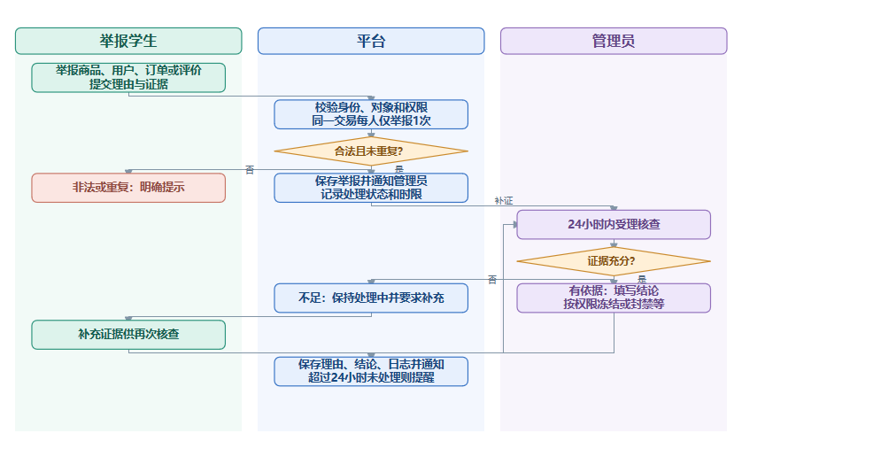
图4-4 举报处理活动图（ACT-04）

5 用例描述
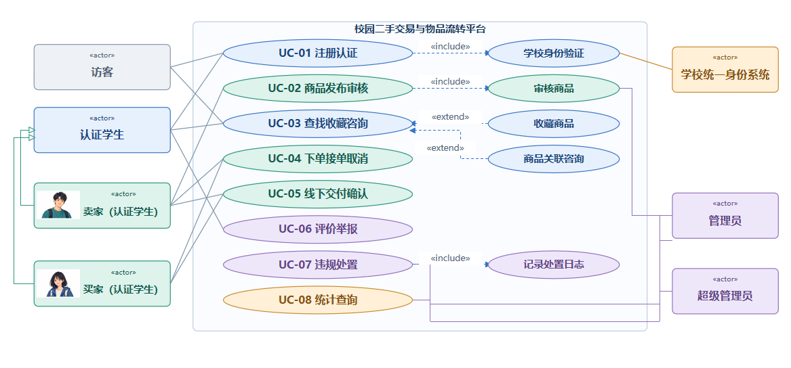
图5-1 用例图（UC-M01）

UC-01 注册认证
参与者：学生。前置条件：未登录或未认证。关联需求：FR-01。
主流程：提交账号信息并验证校园身份；认证成功后开放交易权限。
异常流程：凭证错误或外部服务失败，保持未认证；不伪造认证通过。

UC-02 商品发布审核
参与者：卖家、管理员。前置条件：卖家账号正常且已认证。关联需求：FR-02/09。
主流程：保存草稿、提交、管理员审核，通过后公开；驳回则按意见修改。
异常流程：字段无效保持草稿；无权审核拒绝；在售编辑须先下架且无有效占用，重提后重新审核。

UC-03 查找收藏咨询
参与者：访客、认证学生、卖家。前置条件：商品对外可见。关联需求：FR-03/04。
主流程：检索筛选、查看详情；学生收藏并发送商品关联咨询。
异常流程：未登录提示认证；会话越权拒绝；下架物品保留收藏但禁止新咨询。

UC-04 下单接单取消
参与者：买家、卖家。前置条件：商品在售、双方账号正常。关联需求：FR-05/09。
主流程：买家下单并建立占用、卖家接受进入交付；未交付前可按规则取消。
异常流程：本人商品、重复未结束订单或并发失败拒绝；单方已确认则拒绝普通取消。

UC-05 线下交付确认
参与者：买家、卖家。前置条件：订单待交付；本人参与。关联需求：FR-06/09。
主流程：记录约定时间地点、双方分别确认，齐全后完成并记录实物流转。
异常流程：一方确认只写该方时间；交付异议转争议处理；重复确认返回当前结果。

UC-06 评价举报
参与者：学生、管理员。前置条件：评价要求本人已完成订单；举报对象存在。关联需求：FR-07。
主流程：提交评价或举报；管理员受理举报、填写结论并通知。
异常流程：重复评价或越权评价拒绝；证据不足保留处理中并要求补充。

UC-07 违规处置
参与者：管理员、关联学生。前置条件：管理员具备权限且处置有依据。关联需求：FR-08/09。
主流程：审核、冻结、封禁或解封，记录原因、影响对象与日志。
异常流程：不得删除订单或代确认交付；解除冻结不满足条件时拒绝。

UC-08 统计查询
参与者：管理员。前置条件：已登录且有统计权限。关联需求：FR-10。
主流程：选择时间范围，返回期间增量和当前存量，显示统计口径。
异常流程：无效时间区间拒绝；查询失败显示错误，不能将失败展示为零。

6 数据需求与接口边界
对象 | 主要字段 | 关系与完整性
用户 | 用户编号、学号、绑定手机号、密码、认证标志、角色、账号状态 | 学号与绑定手机号唯一；一个用户可发布多个商品。
商品 | 商品编号、发布者、分类、名称、描述、成色、价格、图片、校内交付区域、状态、违规标记、审核意见 | 每件商品至多一个有效占用；商品状态独立于订单；违规标记不改变已完成历史。
订单 | 订单编号、双方、商品、快照、约定金额、状态、关闭原因 | 一单关联一商品及两个不同用户；下单保存约定快照。
交付记录 | 订单、约定地点时间、双方确认时间、备注、争议说明 | 双方确认时间分别保存；不能覆盖他方确认。
收藏与咨询 | 用户商品组合；会话双方、商品、消息时间内容 | 收藏组合唯一；咨询仅参与双方可读。
评价 | 订单、作者、评分、内容、图片与视频、提交时间、修改历史 | 评价订单作者组合唯一；保留每次修改记录，评分以最新版本计入统计。
举报 | 举报人、对象类型与编号、理由、证据、处理状态、处理人、处理时限、升级标记、结果 | 同一对象同一举报人仅一条；逾期升级超级管理员。
争议 | 争议编号、订单、发起人、原因、说明、证据、状态、裁定人、裁定结果、时限 | 一单可有多条争议，同一事项仅一条；裁定后不可重复发起。
申诉 | 申诉编号、处置对象、申诉人、理由、证据、受理人、结论、时限 | 同一处置仅一次申诉；原处置记录不删除。
通知 | 通知编号、接收人、类型、标题、正文、关联对象、发送时间、已读状态、重试次数 | 一人多条；关联对象失效后仍保留。
审核与日志 | 操作者、目标、动作、理由、时间、前后状态 | 管理员处置留痕；业务历史不能级联删除。

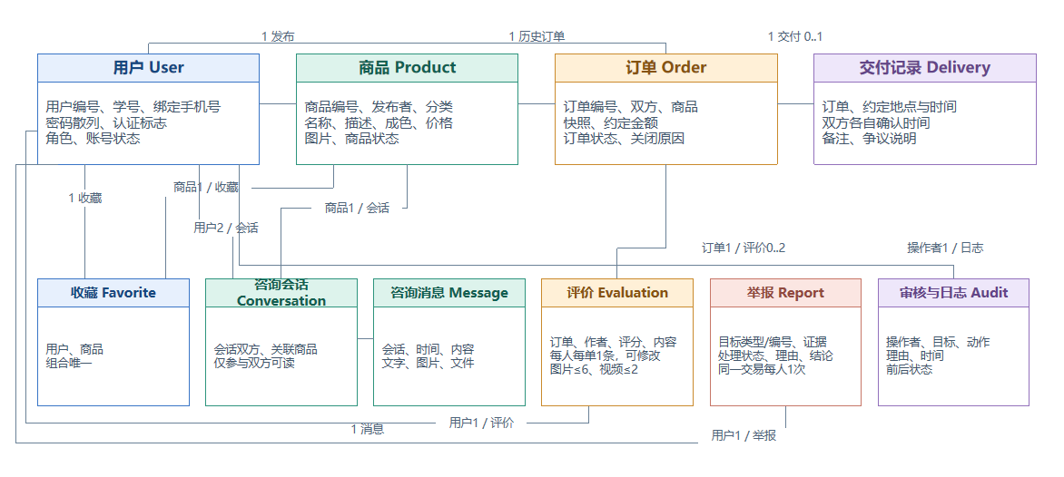
图6-1 领域类图（DM-01）
争议、申诉、通知为本版新增的辅助业务对象，字段与完整性要求见表6；领域类图（图6-1）未展开其关联，建模时按订单聚合处理。
客户端与服务端至少覆盖账号认证、商品读写审核、搜索收藏、咨询、订单操作、交付确认、评价举报、后台处置与统计查询。每次写操作均核验登录凭证、角色、对象归属和当前状态，返回业务结果或明确失败原因。技术协议、URL及数据库类型留给设计阶段确定，本报告不将其作为业务要求。
已有关联订单的数据逻辑归档。密码采用加盐安全散列；上传图片校验类型和大小；日志不得含明文密码、验证码和登录令牌。备份周期、保留期限、注销后的信息处置须确认，不以AI建议代替学校制度。

7 状态模型与转换
商品状态图SM-01与订单状态图SM-02见图7-1、图7-2；逐条转换条件、角色、结果和失败处理见质量验证报告A.4。商品“已预订”表示已建立占用；订单“待接单”状态本身不单独表达占用，占用一律以商品状态为准。订单“争议处理中”继续占用；“已关闭”与“已完成”为终态，不能直接回到待接单。状态转换编号为 ST-01 至 ST-19（商品 ST-01～ST-11，订单 ST-12～ST-19）；ST-K01 至 ST-K03 仅表示状态保持，不画为成功转换。
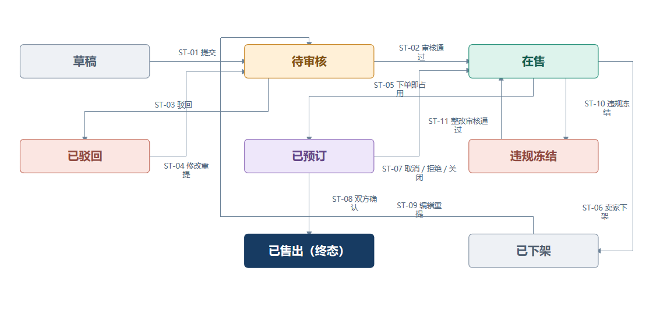
图7-1 商品状态图（SM-01）
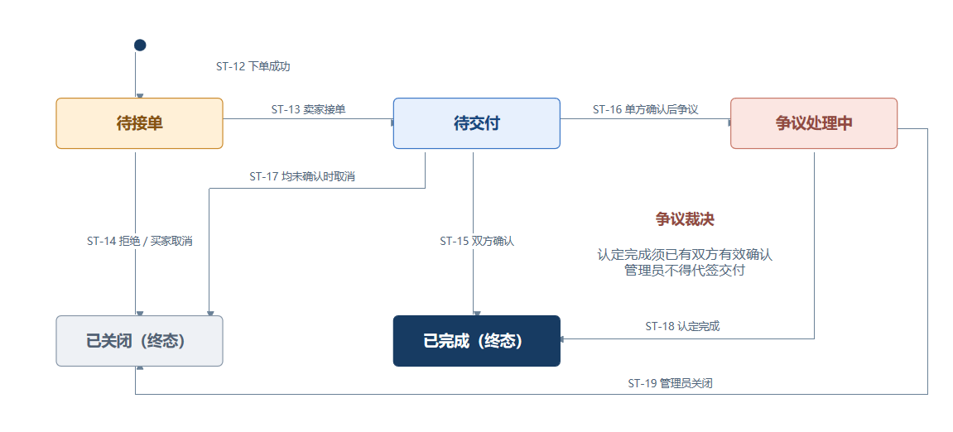
图7-2 订单状态图（SM-02）

8 非功能需求
编号 | 要求及候选验收目标 | 核验方法
NFR-01 | 10000条商品、500并发用户条件下，普通查询95百分位响应不超2秒，关键写操作不超3秒。 | 记录硬件、请求次数及错误率；至少200次同类请求。
NFR-02 | 服务端鉴权、输入校验、安全密码存储和部署时HTTPS；私有信息默认不公开；短信验证码限频：同一手机号1分钟最多发1次、1小时最多10次。 | 越权、注入、恶意上传、敏感日志和验证码限频检查。
NFR-03 | 关键事务一致，重试幂等；失败不留下半完成占用或订单。 | 并发竞争、重复请求、异常回滚检查。
NFR-04 | 360像素及以上视口核心流程可用；提示明确且不只依赖颜色。 | 手机与电脑页面走查，记录浏览器版本。
NFR-05 | 模块职责清楚、接口有说明、业务规则可追踪、备份可恢复。 | 检查追踪矩阵、配置及恢复演练记录。
NFR-06 | 个人信息最小化收集；密码加盐散列；日志与导出不含明文密码、验证码和登录令牌；账号注销后 30 天内完成删除或匿名化，具体期限以学校制度为准。 | 检查数据字典、日志样例、注销流程与导出文件。

9 验收标准与追踪
SC-01～SC-06 为《需求分析质量验证报告》A.5 的场景走查脚本，本表仅引用编号；AT 与 SC 的对应关系以该报告为准。
验收编号 | 操作与预期结果 | 关联
AT-01 | 未认证发布及下单拒绝；有效认证后允许；访问他人订单拒绝；学号或绑定手机号认证；连续输错密码5次转手机号+验证码并锁定5分钟；手机号已被其他学号绑定时拒绝注册。 | FR-01；SC-02
AT-02 | 合法商品审核后在售；驳回有原因；不合法字段不生成公开商品。 | FR-02；SC-01
AT-03 | 组合条件仅返回同时符合商品；冻结内容不可见；空结果提示。 | FR-03；SC-01
AT-04 | 收藏重试只有一条关系；第三人查看咨询拒绝。 | FR-04；SC-02
AT-05 | 并发下单最多一单成功，其余提示商品已被下单；本人下单拒绝；快照不随编辑变化。 | FR-05；SC-03
AT-06 | 首方确认仍待交付，第二方确认完成；确认后 2 小时内可撤销，须填原因，对方 24 小时内可异议；未确认方满 1 天提醒、满 3 天限制发布与下单 7 天并到期恢复；约定交付时间不超过 72 小时可查。 | FR-06；SC-01/04
AT-07 | 仅订单双方评价一次并可多次修改，修改历史可查；举报可查处理状态、结论与处理时限。 | FR-07；SC-05
AT-08 | 封禁阻断新增业务；已有订单仍可确认交付并申诉；审计齐全；封禁期限不低于 7 天、到期自动解封；违规冻结须卖家整改申请、管理员审核后解冻。 | FR-08；SC-05
AT-09 | 非法状态转换拒绝；取消释放占用；冻结后不自动复售；在售商品不可直接编辑须先下架；已预订商品不可直接下架须先取消或拒绝订单；已售出商品违规仅隐藏并标记，不改变状态。 | FR-09；SC-03/04/05
AT-10 | 完成1单100元、关闭1单50元时完成数1、约定成交额100元。 | FR-10；SC-06
AT-11 | 执行并发、权限、输入、移动布局、备份和性能检查。 | NFR-01至06
AT-12 | 订单状态非法转换拒绝；争议处理由管理员裁定完成或关闭；已完成、已关闭为终态。 | FR-11；SC-03/04/05
AT-13 | 评价不超过 200 字、6 张图片、2 个视频；举报 24 小时内处理，逾期升级超级管理员并继续提醒。 | FR-07；SC-05
AT-14 | 任一方发起争议后订单转争议处理中且占用保留；管理员 48 小时内裁定；认定完成须有一方确认及可核实证据，管理员不生成确认记录；认定关闭释放占用；超时升级。 | FR-12；SC-04/05
AT-15 | 被封禁或被处罚方 7 天内可申诉一次；超级管理员 5 个工作日内给出维持、撤销或变更结论；申诉期间原处置不停止执行；原处置管理员回避。 | FR-13；SC-05
AT-16 | 审核、接单、争议、封禁等事件生成站内通知；未读提醒；发送失败重试 3 次且不撤销业务事务；已读状态与关联跳转可用；强制通知不可关闭。 | FR-14；SC-01～06

上述验收为预期行为，不是已执行结论。v3.1 已补齐争议、申诉与通知的验收口径；待完成模拟确认记录补录、实际走查、原型验证和测试证据后再决定通过情况。任何范围或规则变更应同步更新FR、BR、UC、ST、SC与AT关联。

